

Contratos de Equipos de Trabajo

¡Bienvenido! En este instructivo usted encontrará una guía práctica para gestionar los Contratos de Equipos de Trabajo. Explicaremos su relevancia en relación con las demandas del contexto actual, sus fundamentos, indicaciones para su elaboración y recomendaciones para que su experiencia sea exitosa, motivadora y con altos desempeños de eficiencia en sus resultados. Para lograrlo, ULACIT fundamenta su modelo de enseñanza en teorías y propuestas pedagógicas que tienen por objetivo desarrollar competencias cognitivas y socioemocionales valiosas en la formación de profesionales integrales y exitosos en sus disciplinas, los cuales deben estar preparados para destacarse en un contexto caracterizado por el cambio constante, la digitalización, la globalización y los desafíos demográficos que viven las sociedades. Para alcanzar el éxito en este escenario, es fundamental el logro de competencias cognitivas de nivel superior, pero también son necesarias las competencias socioemocionales, blandas o sociales.

Entonces, ¿cuáles constituyen competencias sociales importantes? La empatía, comunicación y colaboración, han sido definidas como competencias clave, que junto con las personales y el aprender a aprender se consideran centrales y deben incorporarse, para lograr aprendizajes para la vida. Es en este contexto donde el trabajo en equipo y los Contratos de Equipos de Trabajo adquieren relevancia, ya que permiten, desde el ámbito de formación superior, desarrollar competencias actitudinales y sociales que serán reflejo de la capacidad de relacionarse asertivamente con otros, cooperar, comunicarse efectivamente, manejar y resolver problemas, fundamentales para insertarse en un mundo laboral caracterizado por la necesidad de adaptación e innovación. Existen cinco etapas del trabajo en equipo:

- Formación del equipo: Es una primera comunicación de forma casual.

- Problematización: En esta etapa se analizan las propuestas planteadas; es importante entender las expectativas, intereses y posibilidades de cada miembro del grupo.

- Asignación de roles: Se logran acuerdos sobre los procedimientos, aclaración de cada rol y se presenta mayor identidad del equipo.

- Ejecución: En esta etapa se da el logro de objetivos orientados hacia las tareas y centrados en producción y rendimiento.

- Disolución: Se presenta una vez concluida la tarea; el equipo se disuelve.

Requisitos para el trabajo en equipos

  - Generación del contrato que establece procedimientos y roles con el propósito de cumplir con los objetivos y definir las tareas de los miembros.

  - Establecimiento de responsabilidades individuales de forma consensuada.

  - Responsabilidad equilibrada de todos los miembros.

  - Establecimiento de un ambiente seguro, de confianza, respeto por las opiniones, libertad, toma de riesgos y aprendizaje colectivo.

  - Capacidad de integrar las ideas de todos los miembros para cumplir con los objetivos y definir las tareas o ruta de trabajo.

  - Unidad a lo largo del proceso hasta su consecución, imposibilidad de realizar el trabajo de forma aislada a un equipo.

El contrato de equipo de trabajo es obligatorio y se materializa mediante una plantilla oficial definida por ULACIT, la cual puede encontrar en la plataforma educativa. La debe descargar, completar y entregar a su profesor antes de la semana 3 de cada periodo. En ella encontrará una primera sección de procedimientos, expectativas, detalles de participación en equipos, responsabilidades de los miembros del equipo y consecuencias en caso de incumplimiento del contrato, además debe incluir un diagrama de Gantt que muestre la gestión del proyecto por ejecutar. El documento finaliza con su validación. Esta, se realiza procediendo con la lectura de compromiso establecido en el contrato y aceptándolo mediante la anotación del nombre y firma de cada integrante del grupo, e indicando la fecha correspondiente. Recuerde que ser expulsado de su grupo es una posibilidad, en caso de que así se acuerde por el equipo. De encontrarse en esta situació n deberá encontrar otro equipo que lo integre.

Lo invitamos a implementar de forma coordinada, colaborativa y comprometida el Contrato de Equipo de Trabajo, visualizándolo como una herramienta que le permitirá gestionar, organizar y planificar un proyecto colaborativo con resultados de alto desempeño y reducir eventuales dificultades que se puedan presentar ante la interacción con otras personas. También lo invitamos a visualizar las dificultades como oportunidades de aprendizaje para mejorar su capacidad de resolver problemas en diferentes escenarios. En la plataforma educativa institucional encontrará la guía sobre Contratos de Equipos de trabajo, la plantilla para implementarlo y este instructivo como recursos de apoyo para su uso. Le deseamos gran éxito en este viaje de aprendizaje que inicia en cada curso de su carrera.

Diagrama de Gantt

El diagrama de Gantt es un recurso para gestionar proyectos mediante gráficos con barras horizontales, donde cada barra representa una etapa del proceso y su extensión. Para elaborar un diagrama de este tipo se recomienda utilizar una de las plantillas que el programa Microsoft Excel ofrece; en esta se puede determinar las etapas de un proyecto por fases, tareas, responsables, progreso, fecha de inicio y finalización. El diagrama puede completarse de forma colaborativa, donde los miembros del equipo tienen la posibilidad de observar los avances, modificar y observar el porcentaje de las tareas que se han concluido. Esta herramienta es una ruta de trabajo en tiempo real, ya que se puede gestionar desde la nube, utilizada para organizar planes de empresas, administración de proyectos, tareas de una asignatura u otro tipo de proyectos. A continuación, encontrará un pequeño tutorial que contie ne los pasos para llenar la plantilla y utilizar este diagrama.

- Ingrese al programa Excel y oprima el botón “Inicio”.
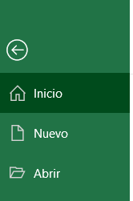

- En la barra de búsqueda, debe escribir “diagrama de Gantt”.
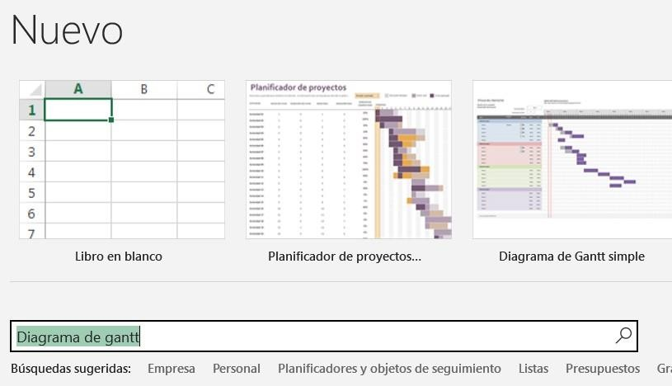

- A continuación, se le desplegará una serie de plantillas para elegir, se le recomienda elegir la llamada “diagrama de Gantt simple” señalado en la imagen con flecha azul.
- Una vez elegido el gráfico, se debe completar la plantilla con el título del proyecto, fecha de inicio y finalización. Esto se muestra a continuación.
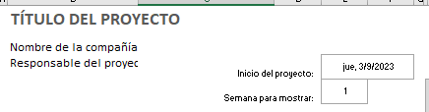

- Podrá observar que la plantilla da la posibilidad de ingresar el objetivo (título de la fase) la tarea, la persona asignada a ella y la fecha de inicio y fin para cada una de las tareas que establezcan.
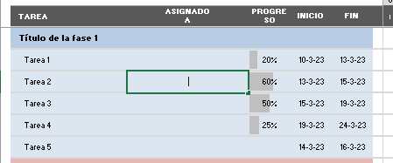

- Confirme que las fechas establecidas de inicio y finalización consignadas correspondan a las barras mostradas en la plantilla. Recuerde adjuntar a la Plantilla de Contrato de Equipo de Trabajo, una imagen del gráfico donde se visualicen todas las fechas en las cuales acordaron los avances y entregas finales de cada tarea.
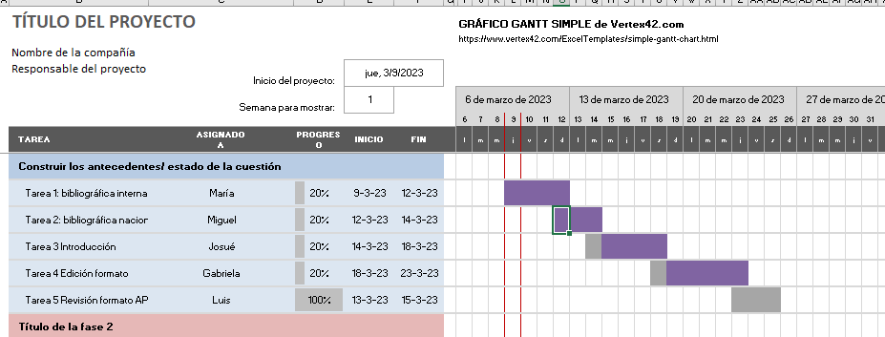

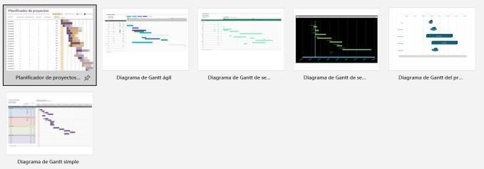

PLANTILLA DE CONTRATO DE EQUIPO DE TRABAJO

Nombre del curso: Número de equipo: Nombres de los miembros del equipo:

1.

2.



E. Documentación de acuerdos y minutas (¿Quién será la persona responsable de elaborarlas? ¿En dónde estarán disponibles para consulta?):

3.

4.

5.

6.

Principales procedimientos

- Día, fecha y lugar de las reuniones grupales:

- Medio de comunicación acordado entre los miembros del equipo (correo electrónico, grupos de WhatsApp, Blackboard, en clase y otros medios):

Expectativas

F. Se espera que los integrantes del grupo presenten un trabajo de excelencia académica. ¿Qué estrategias contemplan como equipo para cumplir con estos estándares?

- Política de toma de decisiones (por consenso, por mayoría, por votación, etc.):

Participación en equipo

- Método para seguimiento y definición de agendas (¿Quién definirá la agenda? ¿En cuáles plazos deberá comunicarla al
- Estrategias para asegurar una distribución equitativa de tareas y un trabajo colaborativo:

resto del equipo? ¿Quién dará seguimiento al cumplimiento de acuerdos?):

- Estrategias para incorporar las ideas de todos los miembros: M. Nivel de comunicación esperado entre todos los miembros:

N. Nivel esperado de compromiso con las decisiones y tareas:

- Estrategias para dar continuidad a las tareas: Consecuencias en caso de incumplimiento del contrato

O. Describa cómo manejará el equipo las infracciones a alguna de las obligaciones definidas en este contrato:

Responsabilidad de los miembros del equipo

- ¿Cuál es el papel de cada uno de los miembros del equipo? (coordinador de reuniones, revisor de APA, diseñador gráfico,

P. Describa qué hará el equipo, en caso de que el incumplimiento persista:

vocero, corrector de estilo, detector de plagio, validador de fuentes de información, monitor de progreso, entre otros).

VALIDACIÓN DEL CONTRATO

K. ¿Cuál es la expectativa de los miembros del equipo en cuanto a la asistencia, puntualidad y participación en la toma de decisiones?:
Q. Los abajo firmantes damos fe de que participamos en la formulación de los estándares, roles y procedimientos tal como se establecen en este contrato. Entendemos que estamos obligados a obedecer estos términos y condiciones; además, entendemos que, de no cumplir con lo establecido en este contrato, afrontaremos las consecuencias previamente definidas en este contrato.

Nombre y firma Fecha:

1.

L. Nivel de responsabilidad esperado, para cumplir con las asignaciones definidas:

2.

3.

4.

5.

6.
Cada miembro debe asegurarse de que el contrato que estipularon se cumpla, en salvaguarda de los intereses de todos los firmantes.

